

Nombre y Apellidos:

……………………………………………………………..

Curso: ………… Grupo: …………..



ACTIVIDAD Nº 1: ¿CÓMO ESTÁS DE HÁBITOS DE ESTUDIO?
Vamos a ver si estás preparado o preparada para enfrentarte al esfuerzo que requiere el estudio. Así que contesta con sinceridad a las siguientes cuestiones. Al acabar podrás consultar el solucionario.
1. El tiempo que dedico al estudio se me hace largo y pesado. | Siempre | A veces | Nunca
2. Me interesan casi todas las asignaturas que estudio. | Siempre | A veces | Nunca
3. Duermo al menos 8 horas diarias. | Siempre | A veces | Nunca
4. Tengo dificultades para entender lo que leo. | Siempre | A veces | Nunca
5. Estudio siempre a la misma hora. | Siempre | A veces | Nunca
6. Anoto los deberes y la fecha de los exámenes en la Agenda. | Siempre | A veces | Nunca
7. Sólo estudio cuando tengo un examen. | Siempre | A veces | Nunca
8. Tengo dificultades para recordar las cosas que estudio. | Siempre | A veces | Nunca
9. Los resultados de mis exámenes se corresponden con el esfuerzo que hago. | Siempre | A veces | Nunca
10. Antes de estudiar, distribuyo el trabajo que tengo que hacer: primero lo difícil y acabo con lo fácil. | Siempre | A veces | Nunca
11. Dedico entre 12 y 15 horas semanales al estudio. | Siempre | A veces | Nunca
12. Cuando me pongo a estudiar tengo problemas para concentrarme. | Siempre | A veces | Nunca
13. Estudio con la televisión encendida o con música. | Siempre | A veces | Nunca
14. Estudio en el mismo sitio. | Siempre | A veces | Nunca
15. Tengo mis libros y apuntes ordenados y limpios. | Siempre | A veces | Nunca
16. Descubro fácilmente las ideas principales de lo que tengo que estudiar. | Siempre | A veces | Nunca
17. Llevo las asignaturas al día, no dejo ninguna sin estudiar. | Siempre | A veces | Nunca
18. Estudio sin que nadie me obligue. | Siempre | A veces | Nunca
19. Acostumbro a aprobar todos los exámenes. | Siempre | A veces | Nunca
20. Tengo dificultades para mantener la atención en clase. | Siempre | A veces | Nunca

Mira en la página 4 y completa. He obtenido …….. puntos y eso significa que ……………
…………………………………………………………………………………………………………
ACTIVIDAD Nº 2: REPASO DE LOS BUENOS HÁBITOS DE ESTUDIO

Completa, con lo aprendido en la página anterior este mapa conceptual sobre:

LOS HÁBITOS DE ESTUDIO EN CASA

TIEMPO

ORGANIZACIÓN

CONSEJOS

Dedica tiempo a ……………………..
………………… y a …….…………..…..

Lleva al día………. …………………….
…………………….
Al menos entre …………………….
…………………….

Antes de empezar prepara……………………………………. y haz una lista …………………….…
………………………..…....

Haz un descanso de …………………
………………..…..

Dedica más tiempo a las asignaturas ……………………..
………………….. …

Empieza por………………… …………………….……………
Sigue………………..………………………………….………...
Y finaliza por……………….…
……………………………….…

Revísa……..……. …………………….
…………………….

Estudia siempre
…………………….
……………………..

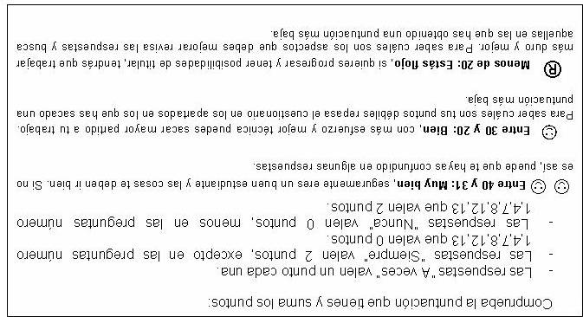

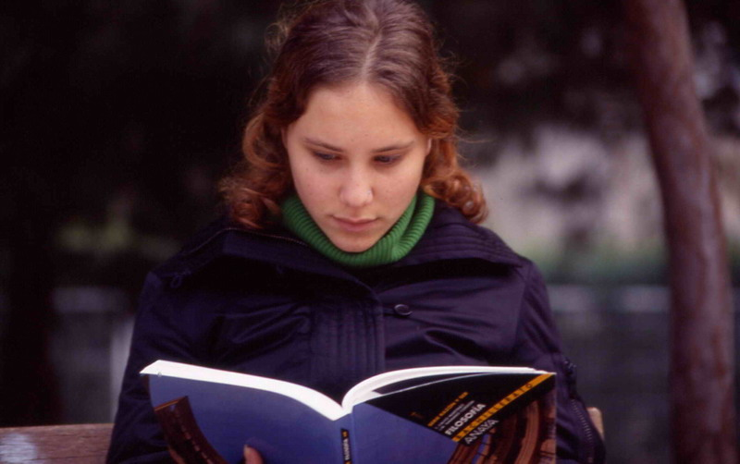

- Procura tener ventilada la habitación.
- Mantén la temperatura de la habitación entre 18 y 20º. Es preferible tener un poquito de frío que mucho calor, pues nos puede producir sueño y sopor.
- Ha de estar bien iluminada. Es preferible con luz natural. No obstante la luz tiene que llegar por el lado contrario a la mano con la que escribes. La luz artificial no debe ser brillante, pues cansa la vista y provoca dolor de cabeza. Utiliza bombillas de 60 watios.
- Es imprescindible un mínimo de silencio y tranquilidad.
- ¿Música sí o música no? Si estás haciendo los deberes puedes escuchar una música relajada, ya que la música cantada distrae la atención. El volumen de la audición ha de ser bajo, que tengas que esforzarte para oírlo.
- No se puede estudiar con la televisión encendida, ni con walkman, ni con el móvil.

- La espalda tiene que estar bien apoyada y recta. El cuello y los hombros no han de inclinarse con exceso.
- La distancia entre los ojos y el libro ha de ser de unos 30 centímetros.
- La silla no ha de ser blanda y los pies han de descansar en el suelo haciendo ángulo recto entre la pierna y el muslo.
- La altura de la mesa te debe permitir apoyar el antebrazo sin forzar la postura.

- Una persona de tu edad debe dormir una media de ocho horas diarias.

ACTIVIDAD 1: Anota aquí aquellos aspectos que deberías mejorar respecto a tus condiciones de estudio:
………………………………………………………………………………………………………….
………………………………………………………………………………………………………….
………………………………………………………………………………………………………….
………………………………………………………………………………………………………….

Para conseguir concentrarte y estudiar mejor es necesario tener una actitud tranquila. En épocas de exámenes puedes encontrarte con más tensión, por lo que te conviene aprender a relajarte para mantener el control y la calma. Vas a aprender una manera de hacerlo que se llama Relajación parcial. Este método tiene tres etapas que pasamos a analizar:
Antes de comenzar, coloca los brazos y las piernas extendidos, sin cruzar. Si estás sentado, apoya la espalda en el respaldo de la silla. Si el lugar en el que estás te permite cerrar los ojos, mejor.

1. Inspiración lenta por la nariz
Haciendo que el aire llegue hasta el abdomen.
Mientras inspiras, cuenta para ti hasta ocho.

2. Conservación del aire
Retén el aire en los pulmones. Cuenta interiormente
hasta tres.
3. Espiración lenta
Deja salir el aire por la boca lentamente. Cuenta hasta diez.

Recuerda: Es imprescindible que la respiración sea por
la nariz. En una semana de práctica conseguirás que tu respiración sea natural, profunda y completa. Habrás adquirido así un hábito que mejorará al mismo tiempo tu salud física y mental. Si te encuentras nervioso o nerviosa antes de un examen, usa esta forma de relajación para controlar tus nervios.

ACTIVIDAD 2: PRACTICAMOS LA RELAJACIÓN EN CLASE.
Poned atención, pues vuestra tutora o tutor os va a dirigir una sesión de relajación.

ACTIVIDAD 3: Con rapidez, subraya todas las letras a, e, t, que hay en este texto. El ejercicio no puede durar más de 4 minutos.
El séptimo planeta fue, pues, la Tierra.
La Tierra no es un planeta cualquiera. Se cuentan allí ciento once reyes (sin olvidar, sin duda, los reyes negros), siete mil geógrafos, novecientos mil hombres de negocios, siete millones y medio de ebrios, trescientos once millones de vanidosos, es decir, alrededor de dos mil millones de personas mayores.
Para daros una idea de las dimensiones de la Tierra os diré que antes de la invención de la electricidad se debía mantener, en el conjunto de seis continentes, un verdadero ejército de cuatrocientos sesenta y dos mil quinientos once faroleros.
Vistos desde lejos hacían un efecto espléndido. Los movimientos de este ejército estaban organizados como los de un ballet de ópera. Primero era el turno de los faroleros de Nueva Zelanda y de Australia. Una vez alumbradas sus lamparillas, se iban a dormir. Entonces entraban en el turno de la danza los faroleros de China y de Liberia. Luego, también se escabullían entre los bastidores. Entonces era el turno de los faroleros de Rusia y de las Indias. Luego los de América del Norte. Y nunca se equivocaban en el orden de entrada en escena. Era grandioso.
Solamente el farolero del único farol del Polo Norte y su colega del único farol del Polo Sur llevaban una vida ociosa e indiferente: trabajaban dos veces al año.

VALORACIÓN: Si sólo has olvidado no más de 5 letras, habrás realizado el ejercicio correctamente. Un número mayor de omisiones puede significar una falta de atención o de interés. Escribe tu opinión:
………………………………………………………………………………………………………….
………………………………………………………………………………………………………….
………………………………………………………………………………………………………….

Para poder tener éxito en el estudio se necesita poner atención y capacidad de concentración. Aquí te damos unos procedimientos que te pueden ayudar para conseguir una mejor capacidad de atención:

- A la hora del estudio, tenemos que estar en un sitio tranquilo y silencioso. No puede ser un lugar de paso de la casa. Hay que eliminar todas aquellas cosas que nos distraigan y evitar la música porque nos desconcentra.

- Organizarse bien, ayuda a la concentración. Saber lo que vas a hacer y establecer un tiempo para hacer las tareas de cada asignatura previene de que te “englories” y distraigas. Por ejemplo, a los deberes de Sociales creo que les voy a echar 20 minutos.

- Una buena postura de estudio favorece la concentración. No es conveniente estudiar tendido en la cama o en un sofá. Si te notas cansado, realiza algunos ejercicios de relajación.

- No te pongas el tiempo de estudio al final de la tarde o después de haber realizado alguna actividad física (deporte o gimnasio), pues el cansancio aumenta la desconcentración.

- Si el estudio te ha ido bien, puedes premiarte con un descanso, un paseíto o algo que te apetezca.

- Puedes ejercitar la atención realizando juegos como los rompecabezas o puzzle, los “mémoris”, los pasatiempos (sopas de letras, siete errores, etc.).

ACTIVIDAD 4: Encuentra los siete errores que existen entre estos dos dibujos que representan el invento de la imprenta. Márcalas con el lápiz.
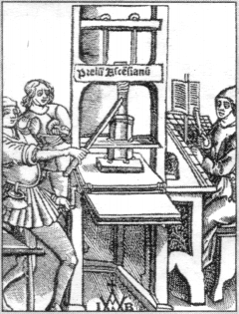
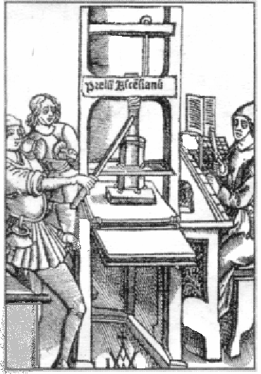



MEMORIA VERBAL: Para conocer como vas de memoria vamos a realizar la siguiente actividad. Para ello tendrás que leer con atención el texto durante 3 minutos e intentar memorizar la máxima información posible. A continuación, tendrás que demostrar lo memorizado.
Juan Ramón Jiménez nació en Moguer (Huelva) el 23 de diciembre de 1881 en el seno de una familia de cultivadores y exportadores de vino, hijo de padre castellano (Victor Jiménez) y madre andaluza (Purificación Mantecón). Comenzó la carrera de Derecho en la Universidad de Sevilla, aunque no finalizó sus estudios. La muerte de su padre en 1900 le causará una honda preocupación y en 1901 fue ingresado con depresión en un sanatorio de Burdeos. En 1905 regresa a su pueblo natal y seis años más tarde se traslada a Madrid. En 1916 se casa con Zenobia Camprubí en Nueva York. El 25 de octubre de 1956, la Academia Sueca le otorga el Premio Nobel de Literatura y tres días después, muere su esposa de cáncer. Él jamás se recuperará de esta pérdida y morirá dos años más tarde, el 29 de mayo de 1958, en Puerto Rico. Sus cuerpos fueron trasladados a España, donde recibieron sepultura en el Cementerio de Moguer.
Su obra poética se divide en varias etapas:
- Comienza con una poesía sencilla y suave con influencias de Bécquer. A esta época pertenecen Arias tristes y Jardines lejanos.
- Etapa de influencia modernista, con una poesía de tipo intimista. La soledad sonora y Elegías son las obras más representativas.
- Poco después se produce un giro en su poesía, se hace más personal, es la etapa de la “poesía desnuda”. Destacan los libros Diario de un poeta recién casado y Piedras y Cielo.
- Posteriormente, su poesía se introduce en un misticismo extraño, de diálogo con Dios. Son libros de esa época Estación total y Animal de fondo.
En prosa, llena de lirismo, destaca Platero y yo.

Pasa a la página 11, donde encontrarás un texto incompleto que debes rellenar acordándote de las palabras del texto anterior. Compara tus respuestas con las del texto original. Sólo se dan como buenas las que son iguales a las del original. Por cada respuesta correcta tienes un punto.
Evaluación conjunta: 30+24=54

- Si tienes más de 44 puntos en total, tienes muy buena memoria.
- Si tienes entre 30 y 43 puntos, tu memoria es aceptable.
- Si tienes entre 16 y 29 estás regular de memoria, tienes que mejorar más.
- Si tienes menos de 15 puntos, tu memoria es mala, debes trabajar y esforzarte más.
Evaluación de tu memoria verbal:
► De 25 a 30 puntos: Muy bien, tienes buena memoria verbal.
► De 20 a 24 puntos: Bien, puedes mejorar, pero está bastante bien.
► De 15 a 19 puntos: Regular, debes practicar más.
► De 10 a 14 puntos: Suspenso. Tienes que practicar mucho más.
► Menos de 10 puntos: Mala memoria. Trabaja y esfuérzate más.

Evaluación de tu memoria visual:
► De 20 a 24 puntos: Excelente, tienes muy buena memoria visual.
► De 13 a 19 puntos: Normal.
► De 7 a 12 puntos: Flojo.
► De 0 a 6 puntos: Muy poca memoria visual; tendrás que trabajar más.
MEMORIA VISUAL: Ahora vas a comprobar como andas de memoria visual. Para ello tienes aquí una serie de figuras que tratarás de recordar, pero primero puedes copiarlas una vez.
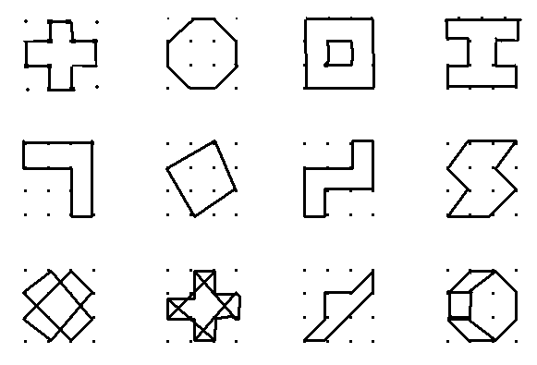

Copia las figuras en los cuadros de aquí abajo.
. . . . . . . . . . . . . . . .
. . . . . . . . . . . . . . . .
. . . . . . . . . . . . . . . .
. . . . . . . . . . . . . . . .

. . . . . . . . . . . . . . . .
. . . . . . . . . . . . . . . .
. . . . . . . . . . . . . . . .
. . . . . . . . . . . . . . . .

. . . . . . . . . . . . . . . .
. . . . . . . . . . . . . . . .
. . . . . . . . . . . . . . . .
. . . . . . . . . . . . . . . .

Ahora pasa a la página siguiente y procura reproducir los dibujos de memoria.

ACTIVIDAD 1: COMPRUEBA TU MEMORIA VERBAL

Juan Ramón ……………………….. nació en ……………….. (Huelva) el 23 de diciembre de ……………… en el seno de una ………………. de cultivadores y exportadores de ……………., hijo de padre ……………………….. (…………… Jiménez) y madre ……………… (……………………….. Mantecón). Comenzó la carrera de ………………… en la Universidad de ……………….. , aunque no finalizó sus ……………… . La muerte de su …………… en 1900 le causará una honda preocupación y en 1901 fue ingresado con ……………………….. en un sanatorio de ………………….. . En 1905 regresa a su………………… natal y seis años más tarde se traslada a ……………….. . En 1916 se casa con ………………….. Camprubí en ………………………... El 25 de octubre de ……………, la Academia Sueca le otorga el Premio Nobel de …………………….. y tres días después, muere su esposa de ……………. Él jamás se recuperará de esta pérdida y morirá dos años más tarde, el 29 de mayo de 1958, en ………………………….. . Sus cuerpos fueron trasladados a España, donde recibieron sepultura en el Cementerio de Moguer.
Su obra poética se divide en varias ………………..:
- Comienza con una poesía ……………….. y suave con influencias de Bécquer. A esta época pertenecen Arias tristes y Jardines lejanos.
- Etapa de influencia ………..…………….., con una poesía de tipo intimista. La soledad sonora y Elegías son las obras más representativas.
- Poco después se produce un giro en su poesía, se hace más personal, es la etapa de la “poesía ………………..”. Destacan los libros Diario de un poeta recién ………….. y Piedras y Cielo.
- Posteriormente, su poesía se introduce en un ……………………….. extraño, de diálogo con …………. Son libros de esa época Estación total y ……………………….. de fondo.

En prosa, llena de lirismo, destaca ……………………….. y yo.

ACTIVIDAD 2: COMPRUEBA TU MEMORIA VISUAL
. . . . . . . . . . . . . . . .
. . . . . . . . . . . . . . . .
. . . . . . . . . . . . . . . .
. . . . . . . . . . . . . . . .

. . . . . . . . . . . . . . . .
. . . . . . . . . . . . . . . .
. . . . . . . . . . . . . . . .
. . . . . . . . . . . . . . . .

. . . . . . . . . . . . . . . .
. . . . . . . . . . . . . . . .
. . . . . . . . . . . . . . . .
. . . . . . . . . . . . . . . .

La memoria se puede mejorar si tenemos en cuenta unas cuantas normas:

1º. Comprende lo que vas a estudiar. Para entender los contenidos y las palabras nuevas utiliza los diccionarios, libros, fotografías, apuntes, etc.

2º. Repite lo fundamental tantas veces como sean necesarias para que lo fijes en tu memoria. La repetición la puedes reforzar repitiendo en voz alta y también escribiendo.

3º. Relaciona los contenidos entre sí ayudándote de un esquema o un mapa conceptual.

MEMORIA ASOCIATIVA

La memoria asociativa permite organizar las cosas estableciendo relaciones lógicas entre ellas para recordar con mayor facilidad. Para comprender en qué consiste ésta y qué ventajas tiene realizaremos la siguiente actividad:

ACTIVIDAD Nº 3: Vamos a dividir en dos grupos la clase: uno, memorizará los siguientes 25 objetos sin ningún orden; el otro, los agrupará teniendo en cuenta sus afinidades. Ambos grupos tienen 5 minutos para ello. ¡Adelante!


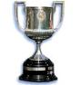

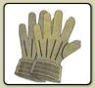


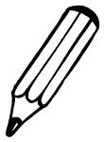
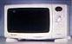
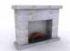

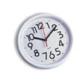

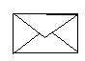
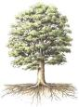



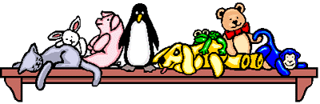

He recordado ………………… objetos.

Trata ahora de organizar esos 25 objetos en 4 grupos, como los del ejemplo:
NATURALEZA | PRENDAS DE VESTIR
COSAS DE CASA | ANIMALES

TÉCNICA DE LA HISTORIETA

Otra forma de relacionar contenidos o conceptos es por medio de la técnica de la historieta que consiste en crear una historia relacionando entre sí los conceptos que tienes que memorizar. Recuerda que cuanto más absurda o tonta sea la historia ¡mejor la recordarás!

ACTIVIDAD Nº 4: Vas a escribir una historia con las siguientes palabras, siguiendo el orden en que se encuentran.

1. Mapa | 2. Trofeo | 3. Guerra | 4. Mellizos
5. Calamar | 6. Feo | 7. Papel | 8. Recuerdo
9. Vaca | 10. Gafas | 11. Seda | 12. Espíritu
13. Colorante | 14. Amígdalas | 15. Ceniza | 16. Chapuza
17. Rinoceronte | 18. Velo | 19. Amor | 20. Caracola

Historieta ……………………………………………………………………………………………………………………………………
……………………………………………………………………………………………………………………………………
……………………………………………………………………………………………………………………………………
……………………………………………………………………………………………………………………………………
……………………………………………………………………………………………………………………………………
……………………………………………………………………………………………………………………………………

Después de leer la historieta que has escrito, intenta recordar ahora las palabras. Realiza la actividad en el cuadro de la página 13.

TÉCNICA DE LA CADENA DE IMÁGENES

Otra técnica de memorización que se llama técnica de la cadena de imágenes que consiste en relacionar en serie todos los conceptos que tengas que memorizar. Para ello asocia la imagen de la primera palabra con la segunda, ésta con la tercera y así hasta llegar a la última.

ACTIVIDAD Nº 5: Vas a asociar cada palabra con la siguiente mediante una imagen mental. Lo harás mejor si cierras los ojos. Repasa tus imágenes mentales una sola vez y en orden.

1. Teléfono | 2. Sol | 3. Tierra | 4. Vestido | 5. Brazo
6. Lápiz | 7. Corcho | 8. Manzana | 9. Desierto | 10. Tren
11. Periódico | 12. Cable | 13. Lavabo | 14. Escuela | 15. Abuelo
16. Guitarra | 17. Pan | 18. Zapato | 19. Alas | 20. Ojos

Y ahora tapa con tu libreta el cuadro con las palabras memorizadas e intenta reproducir las imágenes mentales de forma ordenada formando una frase.

1 - 2
2 - 3
3 – 4
4 – 5
5 – 6
6 – 7
7 – 8
8 – 9
9 – 10
10 – 11
11 – 12
12 – 13
13 – 14
14 – 15
15 – 16
16 – 17
17 – 18
18 – 19
19 - 20

Si no recuerdas alguna, mira en el cuadro. A continuación, intenta recordar las palabras anteriores en el mismo orden en el que estaban (pasa a la página siguiente).

ACTIVIDAD Nº 4: Técnica de la historieta.
1. Mapa | 2. | 3. | 4.
5. | 6. | 7. | 8.
9. | 10. | 11. | 12.
13. | 14. | 15. | 16.
17. | 18. | 19. | 20.

¿Cuántos aciertos has tenido? ………….. Si han sido menos de 10 repite el ejercicio. Si has superado esa cantidad parece que has comprendido de qué va la técnica.

ACTIVIDAD Nº 5: Técnica de la cadena de imágenes.
1. Teléfono | 2. | 3. | 4. | 5.
6. | 7. | 8. | 9. | 10.
11. | 12. | 13. | 14. | 15.
16. | 17. | 18. | 19. | 20.

TÉCNICA DEL ACRÓSTICO

Otra forma de relacionar conceptos es la creación de palabras inventadas con la primera letra o sílaba de los contenidos que hay que memorizar. Cada letra es una pista para recordar una idea. Por ejemplo: los ingleses para recordar los colores básicos emplean la palabra ROYGBIV, que son las iniciales de: red, orange, yellow, green, blue, indigo, violet.

ACTIVIDAD Nº 6: Vas a practicar realizando los siguientes ACRÓSTICOS:

- Partes del ojo: Córnea, Iris, Pupila, Cristalino, Esclerótica, Conjuntiva, Coroides, Nervio óptico, Retina,

- Huesos del brazo: Cadera, Fémur, Tibia, Peroné, Pie.

- Países de América Central: Méjico, Belice, Guatemala, Honduras, El Salvador, Nicaragua, Costa Rica y Panamá.

- Climas de Europa: Ártico, Continental, Atlántico, Mediterráneo, de Montaña, Subtropical.

(Actividad adaptada de PUIG, I.(1994): Cómo aprender a estudiar. Ed. Octaedro; y de AA.VV.(1994): Método práctico de técnicas de estudio. Ed. Visor).

Ya sabéis que ESTUDIAR no consiste en ponerse delante del libro o de los apuntes uno o varios días antes del examen y repetir como un loro una lección hasta que la recordamos. Si lo hacemos así, lo más seguro será que no nos acordemos (“me he quedado en blanco”) durante el examen. Además, de esta forma nos aburrimos y no aprovechamos lo que estamos estudiando (“no me puedo concentrar”). Estudiar es un proceso, una especie de camino, que hemos de “andar” con los ojos bien abiertos y de forma activa. Esto significa que el buen estudiante se preocupa por encontrar significado a las palabras que no conoce, se efectúa preguntas sobre la materia, se esfuerza por comprender los contenidos y los relaciona unos con otros. Su objetivo no es únicamente aprobar los exámenes sino APRENDER.

En estos niveles de la E.S.O. es conveniente que te vayas acostumbrando a estudiar de forma metódica, es decir, con un método. Y un método es un procedimiento, una técnica o una herramienta que tenemos que conocer para facilitar y mejorar nuestro trabajo. Y ya sabes que tu trabajo de estudiante es ESTUDIAR. Nuestro MÉTODO DE ESTUDIO cuenta con varios pasos. Si los sigues observarás que lo estudiado lo recordarás mejor y te aburrirás menos.

- Fases del método de estudio: 2LSEMR

- PRELECTURA: Consiste en leer rápidamente la pregunta o el tema para hacernos una primera idea. Hay que leer los títulos, las palabras destacadas con “negrita”, observar las ilustraciones, etc.

- LECTURA DETENIDA Y SUBRAYADO: Consiste en la lectura detenida y detallada del texto subrayando las ideas principales del mismo. Hay que leer párrafo a párrafo y, después de leerlo, anotar al margen la idea principal y subrayar las ideas más importantes. No tienes que leer y subrayar a la vez, así te encontrarás que todo lo subrayas. Primero lee y, después, subraya. Es conveniente que en esta fase localices las palabras que desconozcas y las busques en el diccionario. A la hora de subrayar utiliza marcas diferentes para distinguir las ideas principales de las secundarias (cajas, círculos, rayas...). En este momento es importante que te hagas preguntas sobre el tema: ¿Cómo? ¿Por qué? ¿Dónde? ¿Quién? ¿Cuándo? ¿Qué?

- ESQUEMA: Ahora tenemos que organizar de forma ordenada y estructurada las ideas que hemos seleccionado en la fase anterior. Aquí vamos a colocar todo lo que tenemos que memorizar o aprender. Los esquemas nos facilitan la memorización porque nos ofrecen un dibujo de las ideas principales del texto relacionadas unas con otras. En el esquema hay que enumerar (poner números) y meter las ideas dentro de un esquema de llaves, flechas o similar.

- MEMORIZACIÓN: Para memorizar hay que repetir en varias ocasiones los esquemas para fijar los contenidos. La repetición de las ideas del tema puede ser mental o por escrito. Para esto es bueno que des repasos periódicos al tema. A continuación, intenta evocar los datos, trata de recordarlos mentalmente o, mejor, por escrito.

- REPASO: Hay que darles un repaso final a las preguntas y temas para comprobar que ya lo sabes. No te limites solamente a aprenderte el esquema sino que es conveniente que lo expliques a tu manera con objeto de encontrar y utilizar expresiones y palabras adecuadas.
ACTIVIDAD Nº 1: Aplica el método de estudio al siguiente texto expositivo. Recuerda los pasos:
1º. Lectura general del texto.
2º. Lectura párrafo a párrafo: Escribe las anotaciones al margen, subraya las ideas más importantes, formula preguntas, numera las ideas...
3º. Realiza un Esquema del texto.
4º. Memoriza y Repasa lo anterior varias veces y, sin mirar, trata de escribir el resumen.

LOS RÍOS

El agua dulce de la Tierra es una parte pequeñísima del total: el 97 por 100 del agua se encuentra en los océanos, el 2 por 100 lo constituyen los hielos polares, menos del 1 por 100 se encuentra en estado de agua dulce líquida, y la mitad a profundidades que impiden su explotación. Sin embargo, el agua no es una riqueza agotable, ya que circula y los hombres la restituyen después de haberla consumido; en realidad, más que una cuestión de cantidad lo es de calidad. A pesar de esto, en ciertas regiones existen problemas de aprovisionamiento que hacen indispensable el dominio de las técnicas de utilización del agua.

De las precipitaciones que reciben los continentes, una parte se filtra dando lugar a las aguas subterráneas, que pueden reaparecer en forma de manantiales, otra se evapora y otra fluye. La distribución del agua entre estos tres destinatarios varía según diversos factores: temperatura, horas de sol, viento, presencia o no de vegetación, pendiente del terreno, naturaleza del suelo y del subsuelo e, incluso, la violencia de las lluvias. El agua que circula se concentra, por lo general, en cursos y forma los ríos.

Los ríos son capaces de modificar enormemente el paisaje a lo largo de su curso dependiendo de la cantidad de agua o caudal que lleven. Realizan la forma más fuerte de erosión, ya que el empuje de las aguas se suma la acción de todos los materiales que arrancan de las montañas y arrastran hasta el mar. La erosión es más intensa en el curso alto, cuando las aguas discurren con gran pendiente entre las montañas. Allí excavan valles, forman gargantas y desfiladeros o producen cataratas, cascadas y rápidos. En el curso medio las pendientes suelen ser menos pronunciadas, con lo que la velocidad de las aguas disminuye, el río rodea los obstáculos y forma curvas sinuosas llamadas meandros. Al llegar cerca de su desembocadura la corriente se va haciendo más lenta, permitiendo que se depositen los sedimentos que transporta. El río circula a través de las llanuras aluviales húmedas y muy fértiles para los cultivos agrícolas, y en muchas ocasiones se desborda. Al desembocar, los grandes ríos pueden formar un delta, originado por los sedimentos que han ido desmenuzando a lo largo de su curso y que depositan al llegar al mar, separando el cauce en brazos.

En las regiones en que las precipitaciones son constantes, los ríos mantienen un caudal regular a lo largo de todo el año, mientras que en otros lugares aumenta considerablemente en las estaciones húmedas, y disminuye e incluso puede llegar a desaparecer en los períodos secos. Los ríos de la región mediterránea pertenecen a este último grupo, cuya sequía veraniega es conocida como estiaje. Otro factor que influye en la cantidad de agua que llevan los ríos es el deshielo, que tiene lugar en primavera en muchas regiones montañosas.

ESQUEMA:

RESUMEN:

ACTIVIDAD 2: MÉTODO DE ESTUDIO

Aplica el método de estudio al siguiente texto expositivo. Recuerda los pasos que debes dar:
1º. Lectura general del texto. Escribe en el cuadro de abajo las palabras que no entiendas, busca su significado en el diccionario.
2º. Lectura párrafo a párrafo: Escribe las anotaciones al margen, subraya las ideas más importantes, formula preguntas, numera las ideas...
3º. Realiza un Esquema y un Resumen del texto.
4º. Repasa lo anterior varias veces y, sin mirar, trata de escribir el resumen.
LA DISTRIBUCIÓN DE LA POBLACIÓN POR EDAD Y SEXO

En demografía es muy importante conocer la distribución por edades, ya que no es lo mismo un país con muchos jóvenes que otro con muchos ancianos. Normalmente la población se divide en tres grupos de edades: niños y jóvenes, adultos y ancianos. Se suele considerar niños y jóvenes a las personas comprendidas entre cero y catorce años, adultos a las que tienen entre quince y sesenta y cuatro años, y ancianos a las personas que tienen sesenta y cinco o más años.

Según la proporción de cada uno de estos tres grupos de edades se distinguen poblaciones jóvenes y poblaciones envejecidas. Las primeras son las que tienen una fuerte proporción de menores de quince años y pocas personas mayores de sesenta y cuatro años; las segundas, por el contrario, son las que tienen proporciones bajas de niños y de jóvenes y numerosos ancianos. En general, los países subdesarrollados o en vías de desarrollo tienen poblaciones jóvenes debido, sobre todo , a su alta natalidad. Los países desarrollados tienen poblaciones envejecidas por su baja natalidad y por la elevada vida media de sus habitantes.

En demografía, la distribución por edades de una población se representa por medio de una pirámide de edades. Ésta refleja, para un momento y un espacio determinado, el número o porcentaje de personas según su edad y sexo. Las personas se suelen representar por grupos (cohortes) de cinco años. Los hombres se colocan habitualmente a la izquierda y las mujeres a la derecha. La pirámide refleja si se trata de una población joven, intermedia o envejecida, según sea mayor o menor la amplitud de la representación de los jóvenes, de los adultos o de los ancianos.

ESCRIBE LAS PALABRAS DEL TEXTO QUE DESCONOZCAS SU SIGNIFICADO:

ESQUEMA:

RESUMEN:

